大和資本市場香港有限公司 提示客戶慎防偽冒網站

大和資本市場香港有限公司及大和証劵集團提醒客戶及公眾人士慎防一個偽冒網站: Daiwazj.com。

大和証劵集團在此提醒客戶及公眾人士，本集團與該偽冒網站沒有任何聯繫。

以下為偽冒網站的截圖:

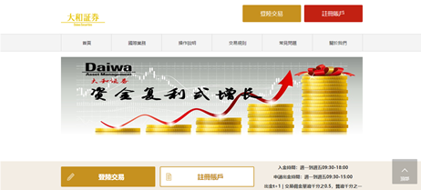

大和証劵集團的 網址為: http://www.daiwa-grp.jp/english/index.html 。

大和資本市場香港有限公司的 網址為: http://www.hk.daiwacm.com/ 。

大和証劵集團旗下公司的網址也列載於大和証劵集團的 網址内: http://www2.daiwa-grp.jp/english/about/about_12.html。

如客戶及任何人士 擔心他們可能曾向可疑人士提供其個人資料，請立即向當地有關當局報告。

